電通二乙微處理器實驗 實驗結報

實驗名稱 | Lab05-4*4鍵盤
組別 | 8 | 組員 | 05050873許振維

- 實驗目的
了解4*4鍵盤的工作原理
- 實驗步驟
- 4x4 鍵盤之按鍵值經由串列傳輸，把腳位接上，
修改程式碼，顯示在PC 上
b. 接一個四段顯示器，4x4 鍵盤之按鍵值顯示在七段顯示器上
- 程式碼
第一個
#include <Keypad.h>
const byte ROWS = 4; // 4 Rows
const byte COLS = 4; // 4 Columns
// 定義 Keypad 的按鍵
char keys[ROWS][COLS] = {
{'7', '4', '1', '0'}, {'8','5','2', 'A'},
{'9', '6', '3', 'B'}, {'C', 'D', 'E', 'F'}
};
// 定義 Keypad 連到 Arduino 的接腳
byte rowPins[ROWS] = {11,10,9,8};
// 連到 Keypad 的 4 個 Rows
byte colPins[COLS] = {5,4,3,2};
// 連到 Keypad 的 4 個 Columns
// 建立 Keypad 物件
Keypad keypad =
Keypad( makeKeymap(keys), rowPins,
colPins, ROWS, COLS );
void setup(){
Serial.begin(9600);
}
void loop(){
char key = keypad.getKey(); // 讀取 Keypad的輸入
if (key != NO_KEY){
Serial.println(key);
}
}
第二個
#include <Keypad.h>
byte ledPins[]={6,17,16,15,14,13,12};
byte num[10]={
B0111111,
B0000110,
B1011011,
B1001111,
B1100110,
B1101101,
B1111101,
B0000111,
B1111111,
B1101111
};
const byte ROWS = 4; // 4 Rows
const byte COLS = 4; // 4 Columns
// 定義 Keypad 的按鍵
char keys[ROWS][COLS] = {
{'7', '4', '1', '0'}, {'8','5','2', 'A'},
{'9', '6', '3', 'B'}, {'C', 'D', 'E', 'F'}
};
// 定義 Keypad 連到 Arduino 的接腳
byte rowPins[ROWS] = {11,10,9,8};
// 連到 Keypad 的 4 個 Rows
byte colPins[COLS] = {5,4,3,2};
// 連到 Keypad 的 4 個 Columns
// 建立 Keypad 物件
Keypad keypad =
Keypad( makeKeymap(keys), rowPins,
colPins, ROWS, COLS );
void setup(){
Serial.begin(9600);
int i;
for(i=0;i<7;i++)
pinMode(ledPins[i],OUTPUT);
}
void loop(){
char key = keypad.getKey(); // 讀取 Keypad的輸入
if (key != NO_KEY){
int Value=key-48,i;
Serial.println(key);

for(i=0;i<7;i++){
if(bitRead(num[Value],i))
digitalWrite(ledPins[i],1);
else
digitalWrite(ledPins[i],0);
}
}
}
- 實驗結果及分析
程式碼需要按照4*4鍵盤的位置做修改，
這樣才可以顯示出的數字與按鍵才會相符。
- 心得討論
這次實驗終於完成了，總算做出來了!而且也比較了解4*4鍵盤之原理。
- 修正電路圖
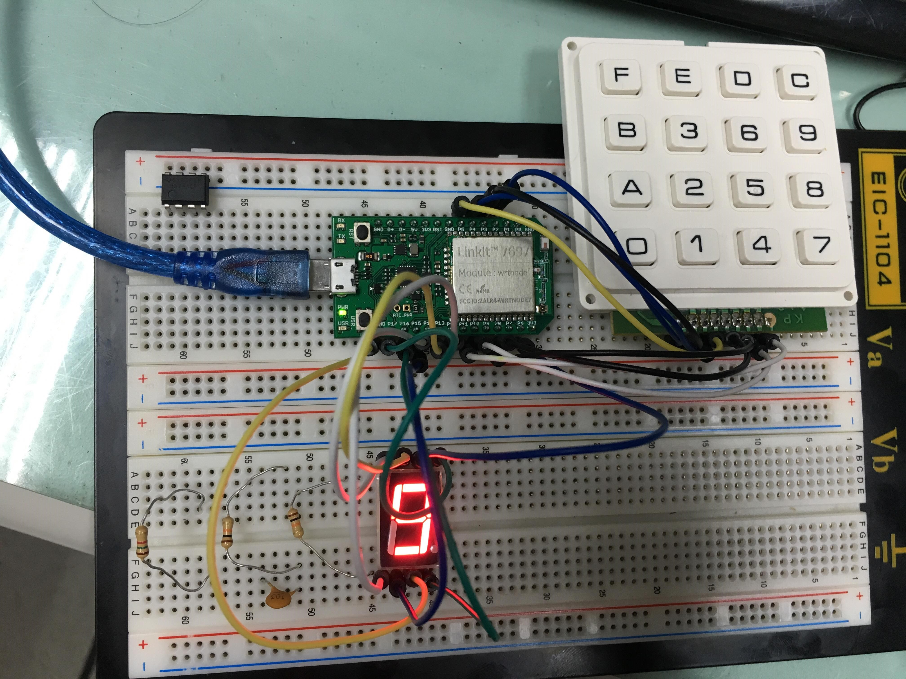
修正程式碼

